**128MB,1S,wheet.xxx**

**麦田选址**

**问题描述**

[山谷村长]gbakkk5951又要开辟一片新的麦田了，为了使得麦田能够形成特殊的造型，麦田必须是正方形的区域，而且由于一些区域已经有建筑，不能被麦田包含。待选区域为N行M列，有K个方格有建筑，位置为Xi行，Yi列。

**输入描述**

第1行3个整数N，M，K表示待选区域有N行，M列，K个方格有建筑。

K行，每行两个整数Xi，Yi表示第Xi行，Yi列的方格为建筑。

**输出描述**

输出一行一个整数，表示麦田边长的最大值。

**样例输入**

【样例一】

5 7 3

1 1

1 3

5 7

【样例二】

2 2 4

1 1

1 2

2 1

1 2

【样例三】

2 2 4

1 1

1 2

2 1

2 2

**样例输出**

【样例一】

4

【样例二】

1

【样例三】

0

**数据范围及提示**

**样例解释**

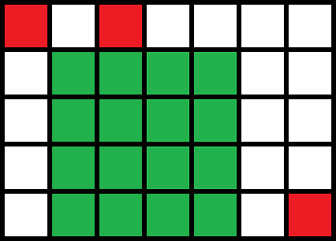

样例一，红色表示建筑，绿色表示麦田的一种方案

**数据范围**

1<=N,M<=10,0000 ; 0<=K<=200 ; 1<=Xi<=N ; 1<=Yi<=M ;建筑可能重叠。